PROYECTO DE LEY No. 002 DE 2015

“Por medio de la cual se reconoce la protección especial de estabilidad reforzada laboral a los trabajadores que se encuentren en situación de pre-pensionados”

EL CONGRESO DE LA REPÚBLICA DE COLOMBIA
DECRETA:

Artículo 1°. La presente ley tiene como objeto garantizar el derecho a la estabilidad laboral reforzada a todo trabajador del sector privado que se encuentre en situación de prepensionado.
Artículo 2°. Los trabajadores que se encuentren en la condición de prepensionados, que les falte tres años de edad o de tiempo de servicio para que se les reconozca la pensión de jubilación o de vejez, gozarán de la protección especial de estabilidad laboral reforzada hasta el día que la pensión les sea reconocida por la entidad de previsión social respectiva y sean incluidos en nómina.
Artículo 3º. Cuando medie justa causa para la terminación del contrato laboral, el empleador deberá solicitar autorización previa al Ministerio del Trabajo, para poder dar por terminada la relación laboral.
Artículo 4°. La presente ley rige a partir de su promulgación y deroga las disposiciones que le sean contrarias.

De los Honorables Congresistas.

EXPOSICIÓN DE MOTIVOS

Objetivo: Mediante el presente proyecto se busca garantizar la continuidad laboral de las personas que están próximas a pensionarse, protegiendo especialmente el derecho al trabajo hasta el día que la pensión les sea reconocida por la entidad de previsión social respectiva y sean incluidos en nómina, cuando al trabajador le falte tres años de edad o de tiempo de servicio para que se les reconozca la pensión.

Fundamento jurídico: El artículo 48 de la Constitución Política reconoce la Seguridad Social como derecho fundamental, el cual debe ser garantizado por el Estado, es así como el derecho a la pensión de vejez o de jubilación garantiza el disfrute de una vida digna a las personas cuando llegada la vejez y su disminución de fuerza laboral y productiva, se les dificulta la obtención de los recursos necesarios para su sustento.
El preámbulo de la constitución fija como pilar de la misma el fortalecimiento y el aseguramiento del trabajo, al mismo tiempo el artículo 25 dispone que el trabajo es un derecho y es obligación del estado su protección.
Se garantiza así el derecho al mínimo vital y a la igualdad, de quienes por su condición de vulnerabilidad por su avanzada edad, no pueden acceder al mercado laboral o productivo, y se encuentran en una situación de prepensionados por edad, tiempo o semanas cotizadas.

El derecho a la estabilidad laboral reforzada ha sido un derecho de desarrollo jurisprudencial, es así como en Sentencia T-009 de 2008, la Corte Constitucional señala, “Con todo, pese a que los derechos adquiridos deben respetarse sin lugar a discusión y las meras expectativas pueden truncarse como consecuencia de cambios de legislación o decisiones administrativas, en materia de reconocimiento de derechos pensionales la Corte Constitucional ha elaborado una sólida jurisprudencia de protección de aquellas expectativas próximas a realizarse. La jurisprudencia constitucional ha establecido una diferencia inequívoca entre las meras expectativas y aquellas expectativas legítimas y previsibles de adquisición de un derecho, para concluir que mientras las primeras no son objeto de protección constitucional, las segundas gozan de un privilegio especial proveniente de la carta.

Los mecanismos de protección de las expectativas legítimas de adquisición de derechos sociales se fundan en el reconocimiento de la calidad de los aspirantes. En efecto, estos mecanismos protegen las esperanzas de personas que ingresaron a trabajar con anticipación considerable, que han cotizado al sistema por lo menos la mitad de su vida laboral y han cifrado parte de su futuro en un retiro próximo, con el anhelo de disfrutar del mismo hasta una edad probable promedio. No son, pues, las expectativas lejanas de quienes apenas se vinculan al mercado laboral, empiezan a cotizar al régimen de pensiones o guardan energías para diseñar su retiro en un futuro incierto”.

De igual manera, la Corte Constitucional en Sentencia C-228 de 2011, al revisar la demanda de inconstitucionalidad presentada en contra del artículo 6 del Decreto Ley 1282 de 1994 y de los artículos 9 y 10 de la Ley 797 de 2003, sostuvo que: “El fundamento del amparo de las expectativas legítimas, es la de “salvaguardar las aspiraciones de quienes están cerca de acceder a un derecho específico de conformidad con el régimen anterior (…). Del mismo modo, se dijo en dicha sentencia que se debe ir “más allá de la protección de los derechos adquiridos de las personas, para salvaguardar incluso las expectativas de quienes están próximos por edad, tiempo de servicios o número de semanas cotizadas a adquirir el derecho a la pensión de vejez, lo que corresponde a una plausible política social que en lugar de violar la Constitución, se adecua al artículo 25 de la Carta que ordena dar especial protección al trabajo”.

Justificación: El presente proyecto que se presenta al Honorable Congreso de la Republica, busca mitigar la situación de vulnerabilidad en la que se encuentran los prepensionados, que al terminar su contrato laboral, se ve afectada su posibilidad de cumplir con los requisitos en tiempo de servicio o semanas cotizadas para optar por la pensión de vejez, teniendo en cuenta que por su avanzada edad, su duración e incidencia en el desempleo es mayor o les es imposible volver al mercado laboral.

En Colombia la edad de retiro es de 57 años para las mujeres y 62 años para los hombres, y 1.300 semanas cotizadas en el régimen de prima media. Según las cifras del DANE para el año 2010, la vida laboral de los jóvenes empieza en promedio a los 24 años donde su punto más alto de participación en el mercado laboral es de los 35 a los 44 años, de los 45 años en adelante su participación empieza a disminuir por lo cual una gran parte de la población sale del mercado laboral formal antes de la jubilación, es común que entren al mercado informal donde el 26% de ellos tiene ingresos superiores a un salario mínimo pero debido a su mayor duración en el desempleo, no alcanzan los ingresos suficientes para realizar las cotizaciones y alcanzar las semanas requeridas.

En estudio elaborado por Jaime Tenjo Galarza (2012) para la universidad Jorge Tadeo Lozano denominado “Duración del desempleo en Colombia2, se presentan los resultados sobre la duración duración del desempleo por edad y género, así: los resultados indican que la duración del desempleo disminuye con la edad hasta cierto punto en el rango de los 29 y 40 años, pero a partir de dicho punto aumenta, en los cuantiles 50% y 75%, se observa que a medida que aumenta la edad aumenta la duración del desempleo, por lo tanto, la duración del desempleo de los jóvenes es menor que la de las personas mayores. Las pruebas estadísticas de diferencia de la duración muestran que el comportamiento entre los grupos es estadísticamente diferente donde las mujeres se demoran más en salir del desempleo.

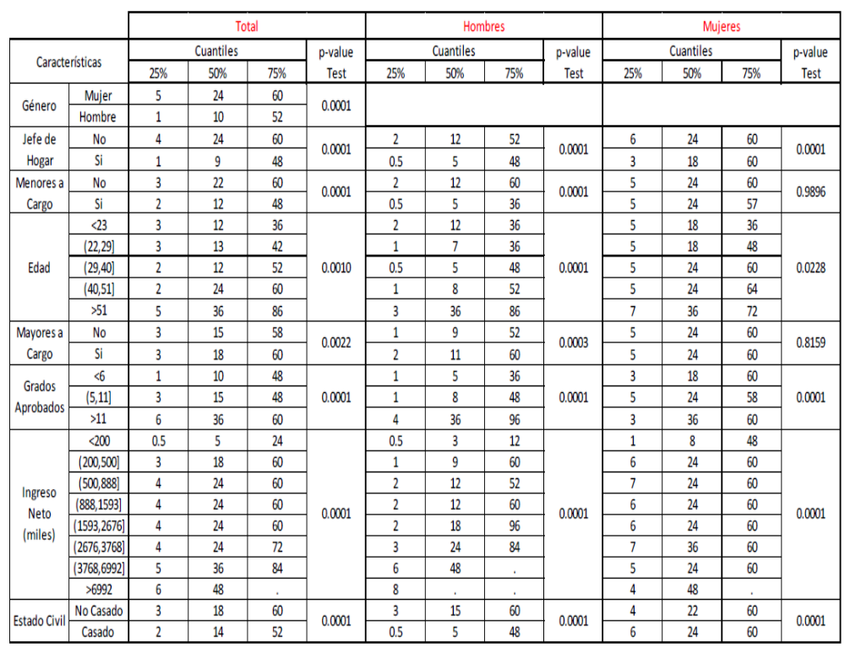
Fuente DANE, Cálculo de los autores Jaime Tenjo Galarza et al (2012)

En conclusión, la duración del desempleo aumenta con la edad y con los niveles educativos, mientras que la incidencia disminuye. En otras palabras, el desempleo de los jóvenes es un desempleo de corta duración, pero las instancias de desempleo son muy frecuentes; mientras que el desempleo de las personas mayores es de baja incidencia, pero de larga duración. Esto puede ser consistente con situaciones de obsolescencia de las competencias, con situaciones de discriminación y con otras que hacen difícil para las personas obtener ofertas de empleo razonables.

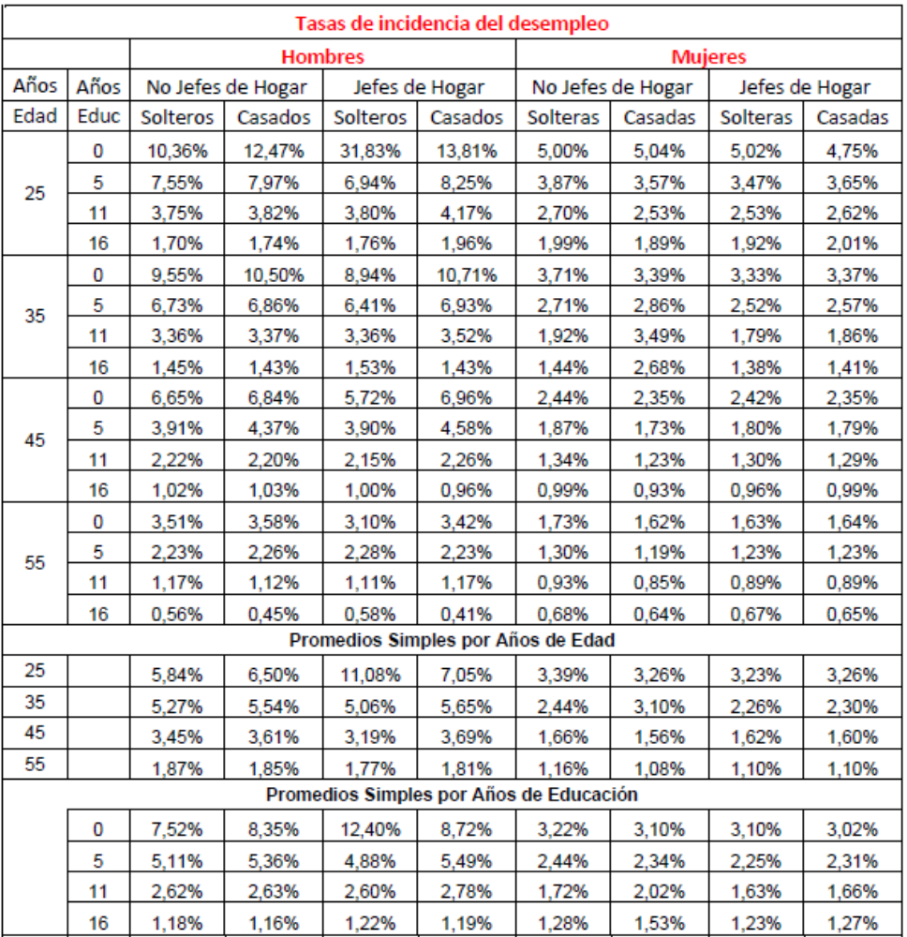
Fuente DANE, Calculo de los autores Jaime Tenjo Galarza et al (2012)
Como se puede ver, la tasa de incidencia disminuye a medida que aumenta la edad, mientras que la duración del desempleo aumenta. En el caso de los hombres jefes de hogar, la incidencia de los de 55 años de edad es un tercio de la de los que tienen 25 años, pero la duración es tres veces mayor.
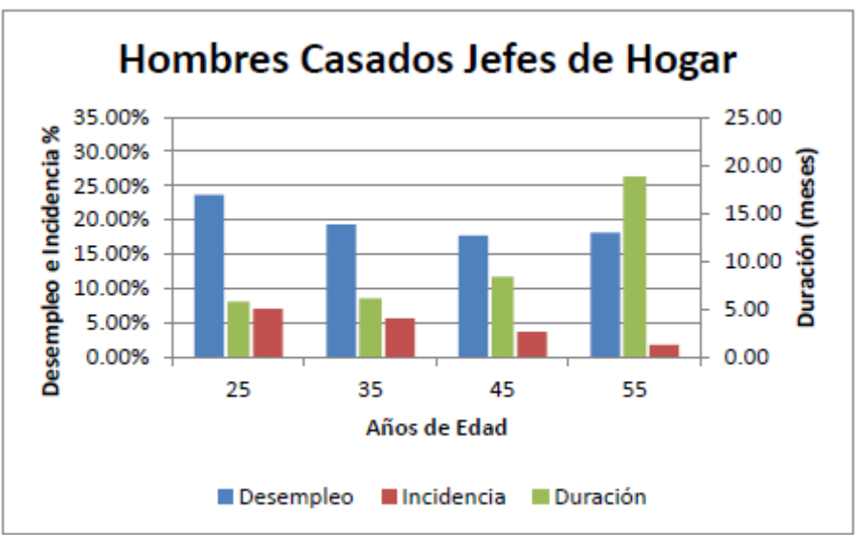
Fuente DANE, Calculo de los autores Jaime Tenjo Galarza et al (2012)
Como se observa en la gráfica anterior, el permanecer más tiempo desempleado aumenta con la edad si se es un hombre casado y jefe de hogar, donde al llegar a los 55 tarda en promedio 18 meses en conseguir empleo mientras que la incidencia se reduce con los años.

En ese sentido, se hace necesario proteger de manera especial, a aquellas personas que se encuentran en situación de vulnerabilidad, que por su avanzada edad y encontrarse próximos al reconocimiento de la pensión de vejez, su cesación laboral afectaría directamente la posibilidad de cumplir los requisitos de ley para acceder a la pensión, ocasionando así una afectación al mínimo vital, al derecho al trabajo y la seguridad social.

De los Honorables Congresistas.

